Группа АДП-12, предмет «Математика»
15.09.2020 г.
Сюткина Надежда Юрьевна
Ответы отправлять на электронную почту: sytkinan@mail.ru
Задание: ознакомиться с лекцией.

Тема: Сложение и вычитание десятичных дробей

Как мы знаем, десятичная дробь состоит из целой и дробной части. При сложении десятичных дробей, целые и дробные части складываются по отдельности.
Например, сложим десятичные дроби 3,2 и 5,3. Десятичные дроби удобнее складывать в столбик.
Запишем сначала эти две дроби в столбик, при этом целые части обязательно должны быть под целыми, а дробные под дробными. В школе это требование называют «запятая под запятой».
Запишем дроби в столбик так, чтобы запятая оказалась под запятой:
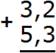
Складываем дробные части: 2 + 3 = 5. Записываем пятёрку в дробной части нашего ответа:
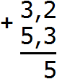
Теперь складываем целые части: 3 + 5 = 8. Записываем восьмёрку в целой части нашего ответа:
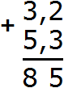
Теперь отделяем запятой целую часть от дробной. Для этого опять же соблюдаем правило «запятая под запятой»:
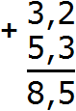
Получили ответ 8,5. Значит, выражения 3,2 + 5,3 равно 8,5
3,2 + 5,3 = 8,5
На самом деле не всё так просто как кажется на первый взгляд. Здесь тоже имеются свои подводные камни, о которых мы сейчас поговорим.

Разряды в десятичных дробях
У десятичных дробей, как и у обычных чисел, есть свои разряды. Это разряды десятых, разряды сотых, разряды тысячных. При этом разряды начинаются после запятой.
Первая цифра после запятой отвечает за разряд десятых, вторая цифра после запятой за разряд сотых, третья цифра после запятой за разряд тысячных.
Разряды в десятичных дробях хранят в себе нéкоторую полезную информацию. В частности, они сообщают сколько в десятичной дроби десятых частей, сотых частей и тысячных частей.
Например, рассмотрим десятичную дробь 0,345
Позиция, где находится тройка, называется разрядом десятых
Позиция, где находится четвёрка, называется разрядом сотых
Позиция, где находится пятёрка, называется разрядом тысячных
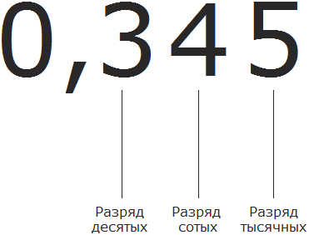
Посмотрим на данный рисунок. Видим, что в разряде десятых располагается тройка. Это говорит о том, что в десятичной дроби 0,345 содержится три десятых .
Смотрим дальше. В разряде сотых располагается четвёрка. Это говорит о том, что в десятичной дроби 0,345 содержится четыре сотых .
Смотрим дальше. В разряде тысячных находится пятёрка. Это говорит о том, что в десятичной дроби 0,345 содержится пять тысячных 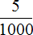.
Если мы сложим дроби , и то получим изначальную десятичную дробь 0,345
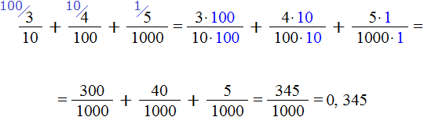
Сначала мы получили ответ 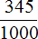, но перевели его в десятичную дробь и получили 0,345.
При сложении десятичных дробей соблюдаются те же правила что и при сложении обычных чисел. Сложение десятичных дробей происходит по разрядам: десятые части складываются с десятыми частями, сотые с сотыми, тысячные с тысячными.
Поэтому при сложении десятичных дробей требуют соблюдать правило «запятая под запятой». Запятая под запятой обеспечивает тот самый порядок, в котором десятые части складываются с десятыми, сотые с сотыми, тысячные с тысячными.
Пример 1. Найти значение выражения 1,5 + 3,4
Записываем в столбик данное выражение, соблюдая правило «запятая под запятой»:
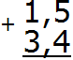
В первую очередь складываем дробные части 5 + 4 = 9. Записываем девятку в дробной части нашего ответа:
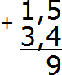
Теперь складываем целые части 1 + 3 = 4. Записываем четвёрку в целой части нашего ответа:
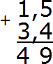
Теперь отделяем запятой целую часть от дробной. Для этого опять же соблюдаем правило «запятая под запятой»:
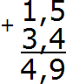
Получили ответ 4,9. Значит значение выражения 1,5 + 3,4 равно 4,9
1,5 + 3,4 = 4,9

Пример 2. Найти значение выражения: 3,51 + 1,22
Записываем в столбик данное выражение, соблюдая правило «запятая под запятой»
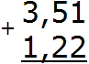
В первую очередь складываем дробную часть, а именно сотые части 1+2=3. Записываем тройку в сотой части нашего ответа:
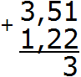
Теперь складываем десятые части 5+2=7. Записываем семёрку в десятой части нашего ответа:
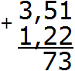
Теперь складываем целые части 3+1=4. Записываем четвёрку в целой части нашего ответа:
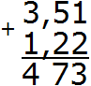
Отделяем запятой целую часть от дробной, соблюдая правило «запятая под запятой»:
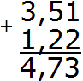
Получили ответ 4,73. Значит значение выражения 3,51 + 1,22 равно 4,73
3,51 + 1,22 = 4,73
Как и в обычных числах, при сложении десятичных дробей может произойти переполнение разряда. В этом случае в ответе записывается одна цифра, а остальные переносят на следующий разряд.
Пример 3. Найти значение выражения 2,65 + 3,27
Записываем в столбик данное выражение:
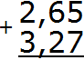
Складываем сотые части 5+7=12. Число 12 не поместится в сотой части нашего ответа. Поэтому в сотой части записываем цифру 2, а единицу переносим на следующий разряд:
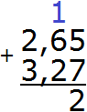
Теперь складываем десятые части 6+2=8 плюс единица, которая досталась от предыдущей операции, получим 9. Записываем цифру 9 в десятой части нашего ответа:
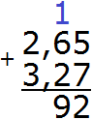
Теперь складываем целые части 2+3=5. Записываем цифру 5 в целой части нашего ответа:
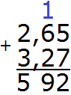
Отделяем запятой целую часть от дробной:
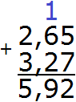
Получили ответ 5,92. Значит значение выражения 2,65 + 3,27 равно 5,92
2,65 + 3,27 = 5,92

Пример 4. Найти значение выражения 9,5 + 2,8
Записываем в столбик данное выражение
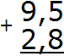
Складываем дробные части 5 + 8 = 13. Число 13 не поместится в дробной часть нашего ответа, поэтому сначала записываем цифру 3, а единицу переносим на следующий разряд, точнее переносим её к целой части:
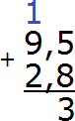
Теперь складываем целые части 9+2=11 плюс единица, которая досталась от предыдущей операции, получаем 12. Записываем число 12 в целой части нашего ответа:
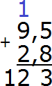
Отделяем запятой целую часть от дробной:
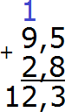
Получили ответ 12,3. Значит значение выражения 9,5 + 2,8 равно 12,3
9,5 + 2,8 = 12,3
При сложении десятичных дробей количество цифр после запятой в обеих дробях должно быть одинаковым. Если цифр не хватает, то эти места в дробной части заполняются нулями.
Пример 5. Найти значение выражения: 12,725 + 1,7
Прежде чем записывать в столбик данное выражение, сделаем количество цифр после запятой в обеих дробях одинаковым. В десятичной дроби 12,725 после запятой три цифры, а в дроби 1,7 только одна. Значит в дроби 1,7 в конце нужно добавить два нуля. Тогда получим дробь 1,700. Теперь можно записать в столбик данное выражение и начать вычислять:
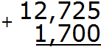
Складываем тысячные части 5+0=5. Записываем цифру 5 в тысячной части нашего ответа:
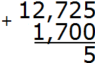
Складываем сотые части 2+0=2. Записываем цифру 2 в сотой части нашего ответа:
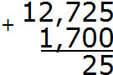
Складываем десятые части 7+7=14. Число 14 не поместится в десятой части нашего ответа. Поэтому сначала записываем цифру 4, а единицу переносим на следующий разряд:
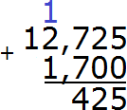
Теперь складываем целые части 12+1=13 плюс единица, которая досталась от предыдущей операции, получаем 14. Записываем число 14 в целой части нашего ответа:
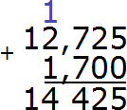
Отделяем запятой целую часть от дробной:
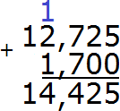
Получили ответ 14,425. Значит значение выражения 12,725+1,700 равно 14,425
12,725+ 1,700 = 14,425

Вычитание десятичных дробей
При вычитании десятичных дробей нужно соблюдать те же правила что и при сложении: «запятая под запятой» и «равное количества цифр после запятой».
Пример 1. Найти значение выражения 2,5 − 2,2
Записываем в столбик данное выражение, соблюдая правило «запятая под запятой»:
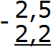
Вычисляем дробную часть 5−2=3. Записываем цифру 3 в десятой части нашего ответа:
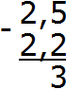
Вычисляем целую часть 2−2=0. Записываем ноль в целой части нашего ответа:
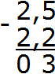
Отделяем запятой целую часть от дробной:
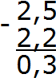
Получили ответ 0,3. Значит значение выражения 2,5 − 2,2 равно 0,3
2,5 − 2,2 = 0,3

Пример 2. Найти значение выражения 7,353 — 3,1
В этом выражении разное количество цифр после запятой. В дроби 7,353 после запятой три цифры, а в дроби 3,1 только одна. Значит в дроби 3,1 в конце нужно добавить два нуля, чтобы сделать количество цифр в обеих дробях одинаковым. Тогда получим 3,100.
Теперь можно записать в столбик данное выражение и вычислить его:
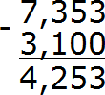
Получили ответ 4,253. Значит значение выражения 7,353 − 3,1 равно 4,253
7,353 — 3,1 = 4,253

Как и в обычных числах, иногда придётся занимать единицу у соседнего разряда, если вычитание станет невозможным.
Пример 3. Найти значение выражения 3,46 − 2,39
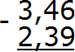
Вычитаем сотые части 6−9. От число 6 не вычесть число 9. Поэтому нужно занять единицу у соседнего разряда. Заняв единицу у соседнего разряда число 6 обращается в число 16. Теперь можно вычислить сотые части 16−9=7. Записываем семёрку в сотой части нашего ответа:
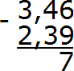
Теперь вычитаем десятые части. Поскольку мы заняли в разряде десятых одну единицу, то цифра, которая там располагалась, уменьшилась на одну единицу. Другими словами, в разряде десятых теперь не цифра 4, а цифра 3. Вычислим десятые части 3−3=0. Записываем ноль в десятой части нашего ответа:
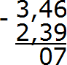
Теперь вычитаем целые части 3−2=1. Записываем единицу в целой части нашего ответа:
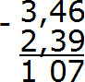
Отделяем запятой целую часть от дробной:
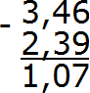
Получили ответ 1,07. Значит значение выражения 3,46−2,39 равно 1,07
3,46−2,39=1,07
Пример 4. Найти значение выражения 3−1,2
В этом примере из целого числа вычитается десятичная дробь. Запишем данное выражение столбиком так, чтобы целая часть десятичной дроби 1,23 оказалась под числом 3
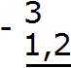
Теперь сделаем количество цифр после запятой одинаковым. Для этого после числа 3 поставим запятую и допишем один ноль:
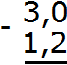
Теперь вычитаем десятые части: 0−2. От нуля не вычесть число 2. Поэтому нужно занять единицу у соседнего разряда. Заняв единицу у соседнего разряда, 0 обращается в число 10. Теперь можно вычислить десятые части 10−2=8. Записываем восьмёрку в десятой части нашего ответа:
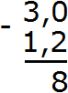
Теперь вычитаем целые части. Раньше в целой располагалось число 3, но мы заняли у него одну единицу. В результате оно обратилось в число 2. Поэтому из 2 вычитаем 1. 2−1=1. Записываем единицу в целой части нашего ответа: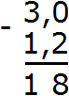
Отделяем запятой целую часть от дробной:
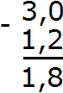
Получили ответ 1,8. Значит значение выражения 3−1,2 равно 1,8
3 − 1,2 = 1,8

